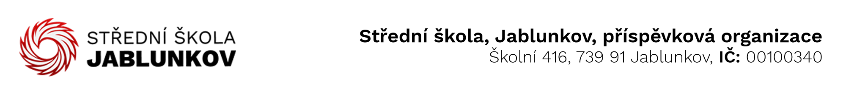

IČ: 00100340 Komerční banka Frýdek – Místek
DIČ: CZ00100340 číslo účtu: 32436781/0100
E-mail pro zasílání faktur: sosps@po-msk.cz

Objednávka č. : 20/1/25

Dodavatel:
Tomáš Franek
Návsí 369
739 92 Návsí
IČ: 09421645

Objednáváme u Vás toto zboží (službu):

- Výměna světelných těles v učebnách č. 2 a č. 3
(budova na ul. Školní 416)

Cena s DPH: 92 297,-kČ

Způsob úhrady: bankovním převodem

V Jablunkově dne: 13.02.2025

Vyřizuje: Bc. Klimšová Zuzana .......................................
(podpis)

